**PRACTICA POSTMAN**

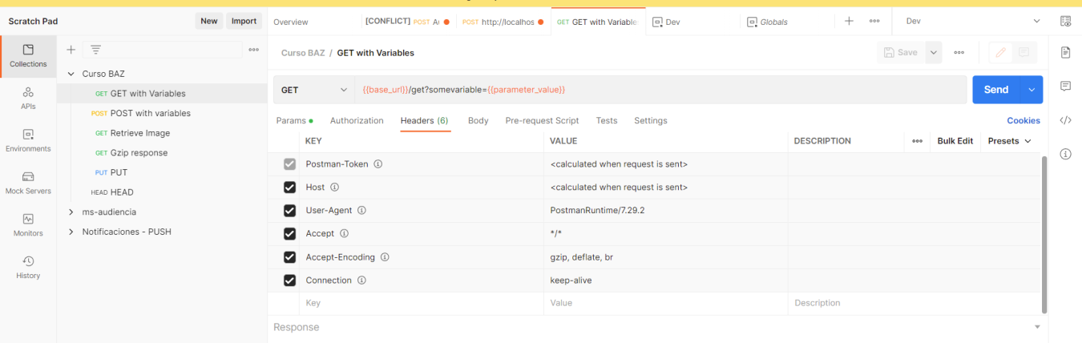

Se crea los ambientes y se asigna los espacios de trabajo correspondientes, al finalizar, se obtiene esto:

**AMBIENTES**:

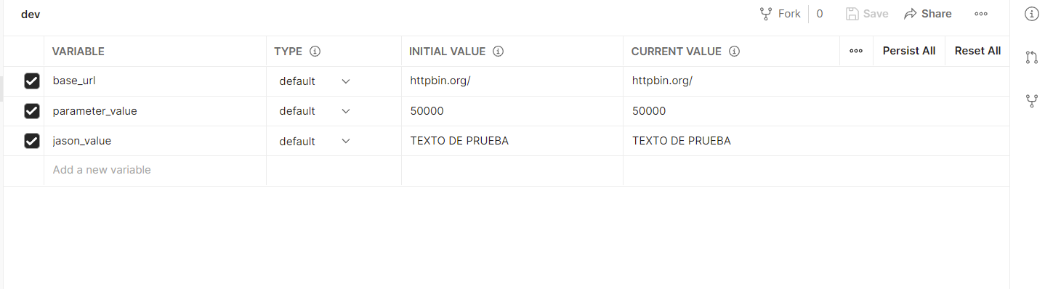

**METODOS**:

* GET:

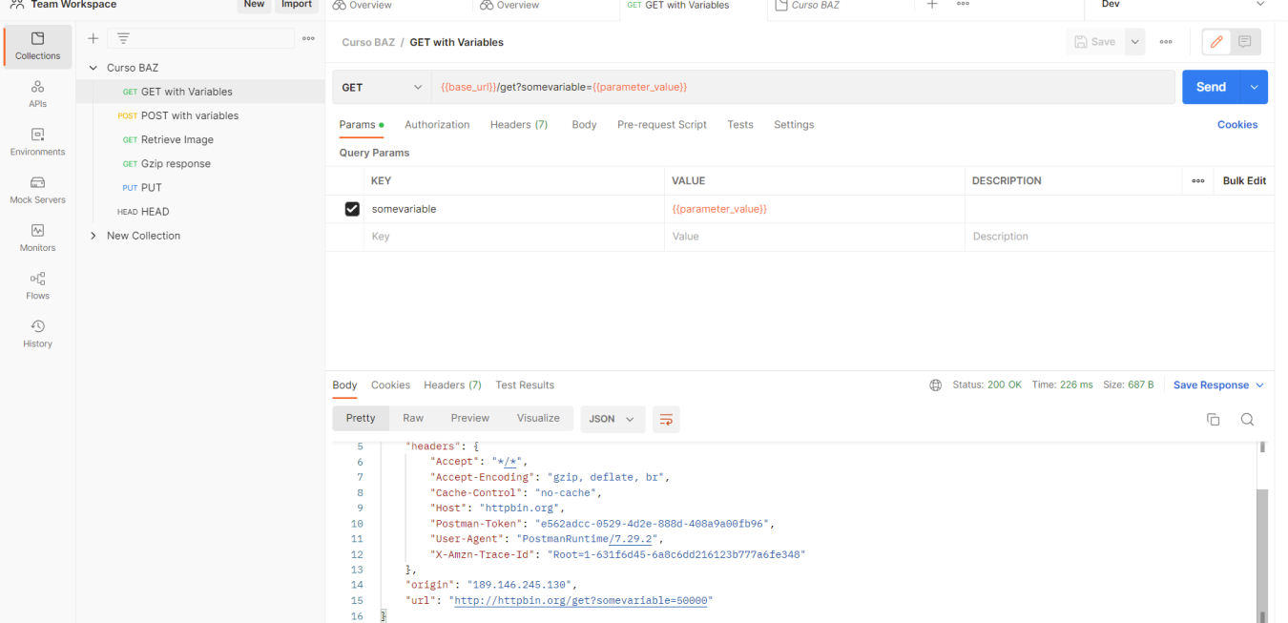

* HEAD:

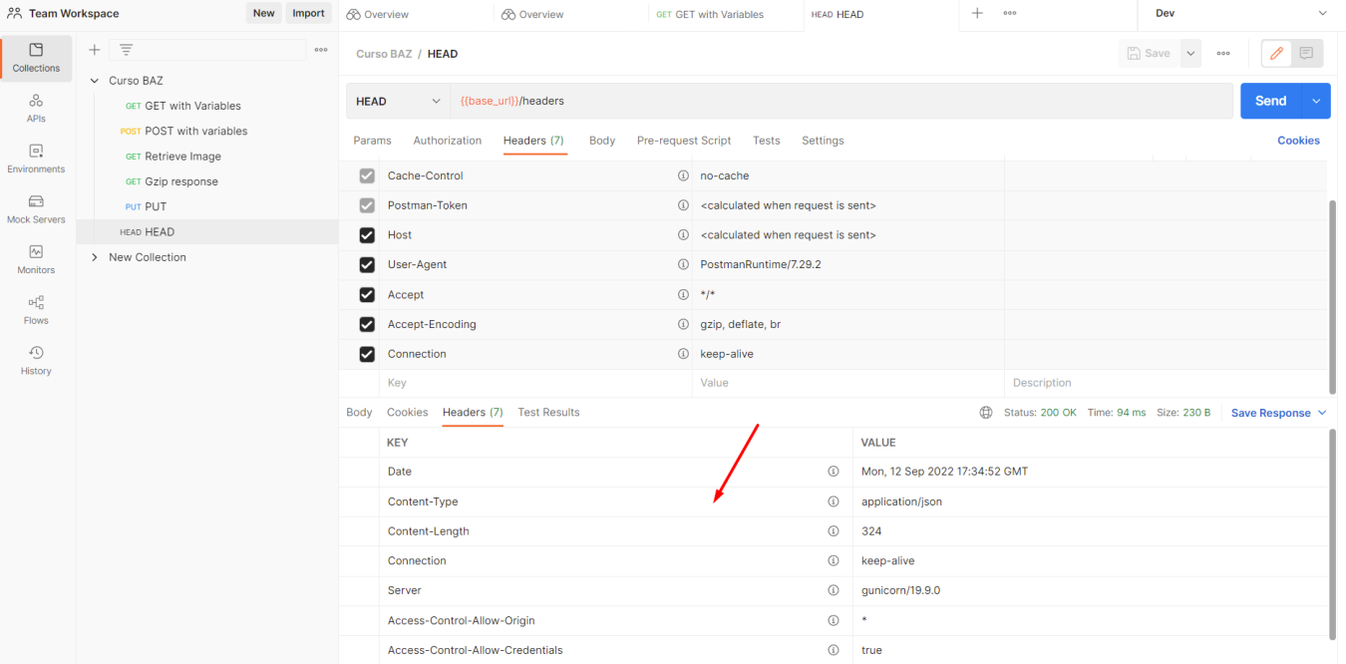

* POST

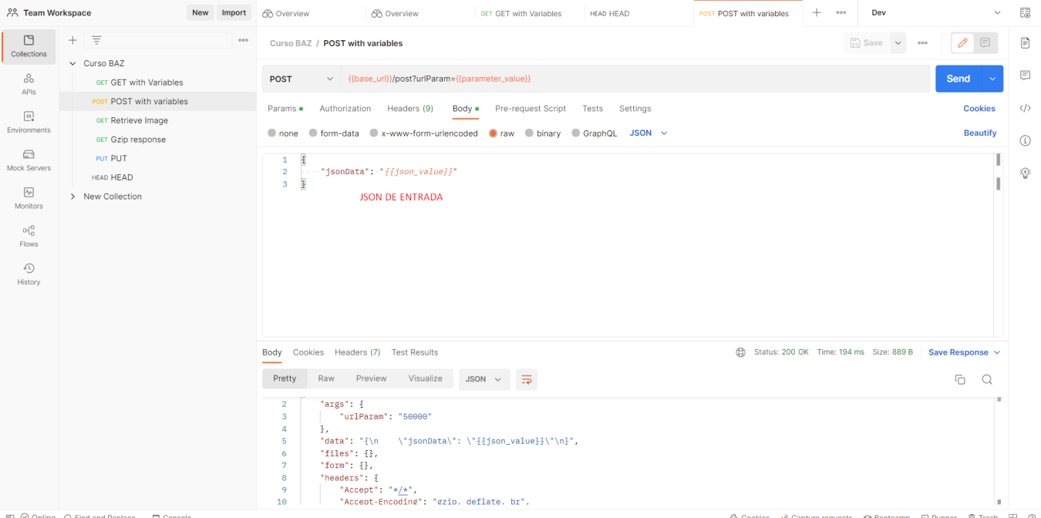

* PUT:

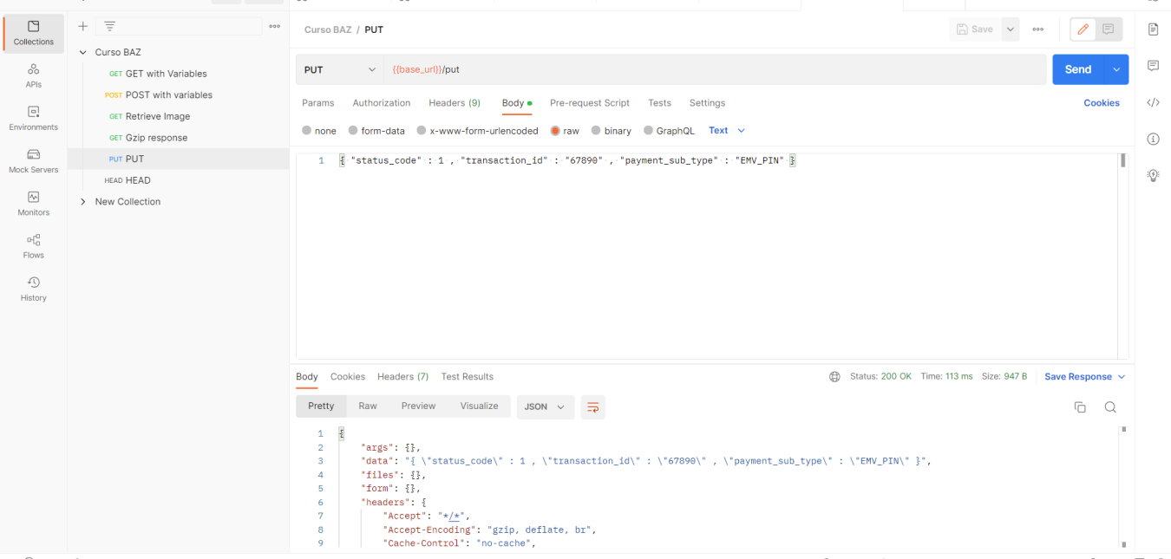

* DELETE:

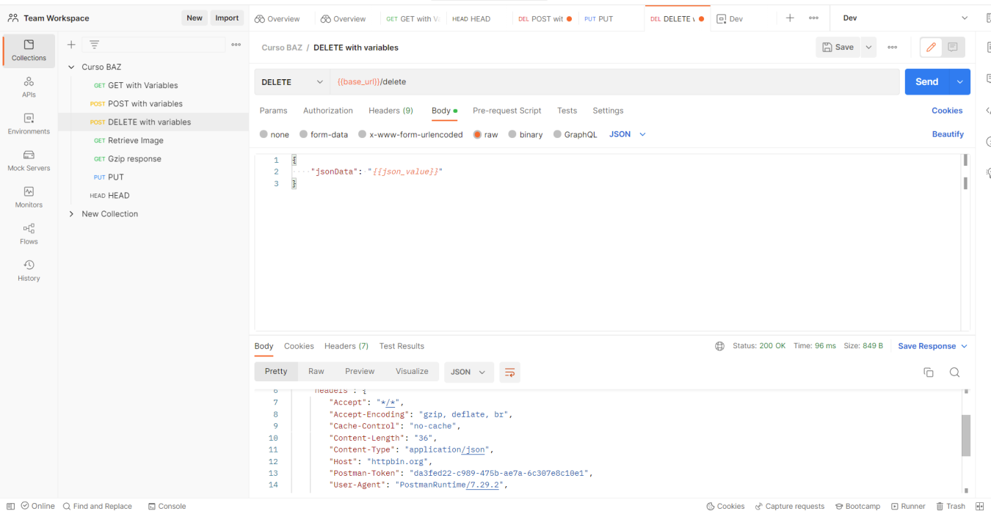

**Nota**: Todas las pruebas fueron validadas en un ambiente local, tanto en POSTMAN como en CLI:

Ejecutando desde servidor local:

